
新竹市基督教

懷之青少年關懷協會
2017年暑期活動訊息
邀請您參與懷之各項精彩的活動
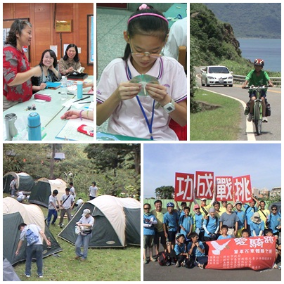

懷之簡介：
- 宗旨：秉持基督愛世人的心，將受苦的青少年挽回，並在現今的社會中重建家庭的關係；使父母的心轉向兒女，兒女的心轉向父母。
二、目標：以預防教育為首要工作，並建立輔導支援網絡，進而成立提供全方位的「青少年關懷中心」，以家庭陪伴方式給予青少年生活性、技術性、知性、靈性的全方位教育。使其身、心、靈一起成長的真正全人關懷。

報名辦法：
- 時間：即日起至6月22日止
- 聯絡電話：03-533-1600 彭雪娥小姐
- 報名網址：
https://goo.gl/forms/Dp91FYWe5i9FbqGG2
或以手機掃描下列網址報名
報名網址：


- 傳真報名：填妥下表後傳真03-5331170

報 名 表
姓名 |  | 電話(H)
出生年月日 | / / | 身份證字號
住址
EMAIL
聯絡人 |  | 聯絡人手機
就讀學校 |  | 年級  (暑假後)
報名項目 | □珍愛生命-服務學習營  □暑期創新發明科學營
家長簽名

- 珍愛生命-服務學習營
時間：106年7月5~7日
星期三、四、五 8:00~17:00
地點：士林里集會所(新竹市吉羊路96號)
對象：國中二年級～高中三年級學生
內容：學習服務的態度與基本知能、如何成為營隊中的幹部、如何帶領國小學員玩科學、動手創作。陪伴懷之科學營的小朋友一起來學習，享受創作的喜悅。
費用：免費
名額：10人

校園輔導小組上課情形
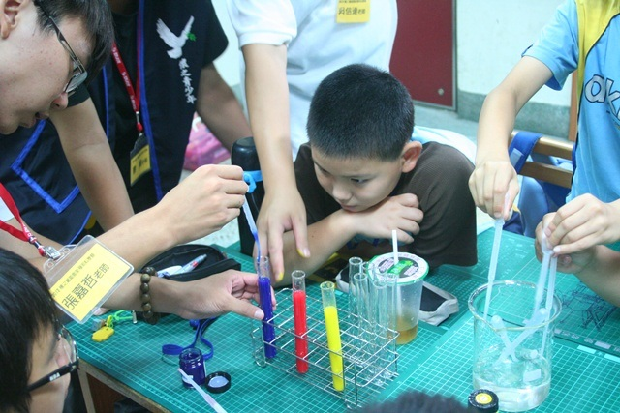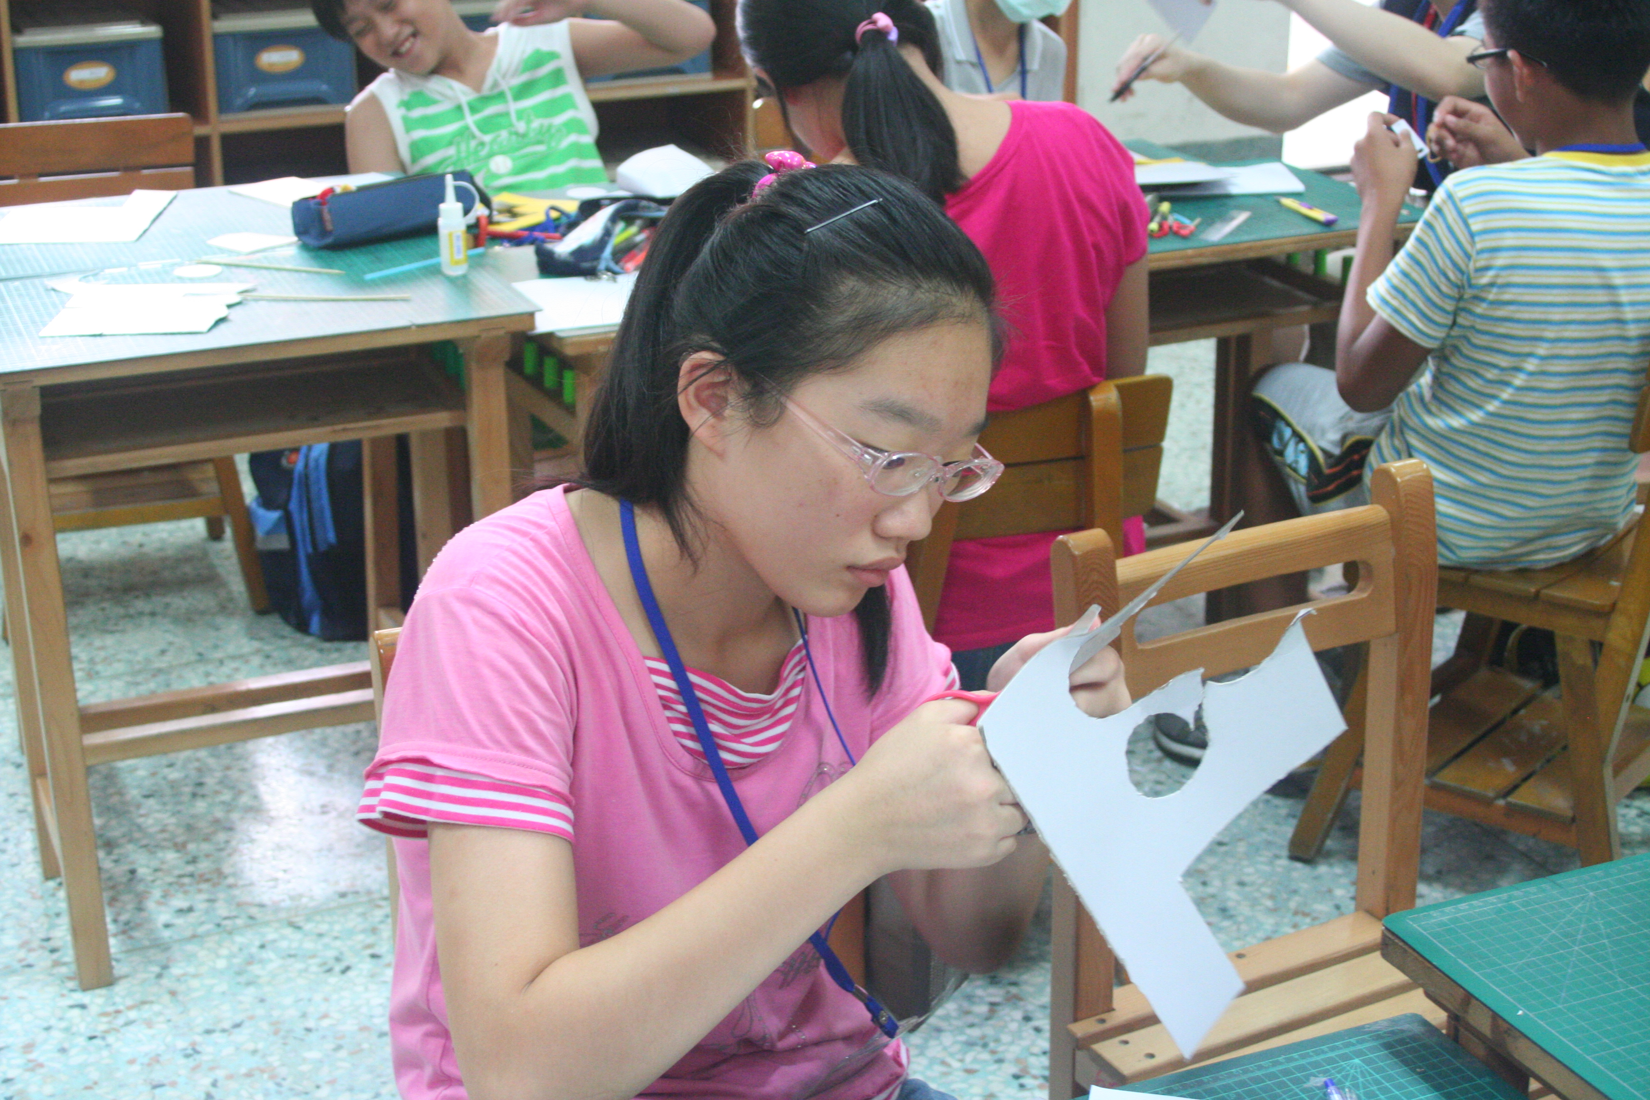
科學營自己動手做
- 暑期創新發明科學營
時間：106年7月6~7日
週四、五 8：30~16：30
地點：士林里集會所(新竹市吉羊路96號)
對象：國小五年級～國小六年級學生
內容：你想當一個發明家嗎？你想突破你的創意思維嗎？懷之科學營邀請小朋友一起來學習，享受創作的喜悅。
費用：免費
名額：30人

